論文名稱：創新理論的實踐-以口罩行業為例

文獻參考：<https://hdl.handle.net/11296/6tzfey>

第三節 研究目的p8

本研究的目的，是希望透過理論與工具的操作，以深度訪談的方式，從現今台灣口罩知名廠商創新成功的經驗裡，分析出創新理論如何得以轉化為實際行為，而被實踐於口罩行業。與新產品開發流程進行比對，整理出適用於口罩行業的做法，讓努力延續口罩生命週期的廠商，能有成功機會較大的參考綱要。

第四節 創新理論p16-20

(一)Petet Drucker:創新的七大修

“創新的七大修煉(The Discipline of Innovation)”一書中提列，創新指的是有特定目標和並且是在可拉制能预测的计内實施，既优改變的僅是原有资源，但若能產生不同的财富，都能算是一種創新(PeterDrucket，2002)。也就是說，創新不然全為技術導向。彼得杜拉克提出七種來源，都是建立在以相同的资源上，得以思考的不同面向。这七個来源分別是:意外事件，與現狀不一致的環境，程序需要的創新，市場本質改變，人口数量或结構的變動，對產品與服務的認知變異，新知識與新技術的出现與普及。

他以一棟建築物的不问方位的七扇窗戶作為比喻，每局窗戶僅能窺得建築物部分的面貌，即使建築物依然沒變，但在他人眼中卻看到了完全不同的東西。也就是說，在相同的條件下，只要不同面向上作出调整，都有可能以既定基礎，發展出不同效果的產品成服務，以滿足新的需求。

(二)Roberto Verganti:設计力創新designdriven inoation

Robetto Verganti(2009)發表的設計力創新(Design-Driven noationChangingthe les of Competition by Radically Innovating What Things Mean)一書中表示，银多分析師認為，只有技術的創新才可能做的激追式的改變而意義的創新往往都是漸進式，需要由企業詳加了解消費者的使用行為，才能蕴酿出精聞的见解，进而改善產品。世Rberto主張，設计也可以有激退式的創新。所谓意義的激進式創新，就是專注在產品本身所隱含的意義，而不僅僅是產品本身因此，消費者買的將不只是產品，而是要獲得进之中一個概念，可能包含的元素有社會文化，有群眾心理，有個人情咸因素等等。农不见得营要造個商品，位额客需要利用造商品作為橋標，連颜客與某件特有情感。因此，企業在设计商品时，便可以色衰更多的價值在產品或服務中，使商品產生質變。

例如與名人聯名的限量版環保購物袋，除了購物袋本身的功能外，更提供給消费者價值成(名人聯名)稀有性(限量)，與自我品味(環保訴求)。

P40

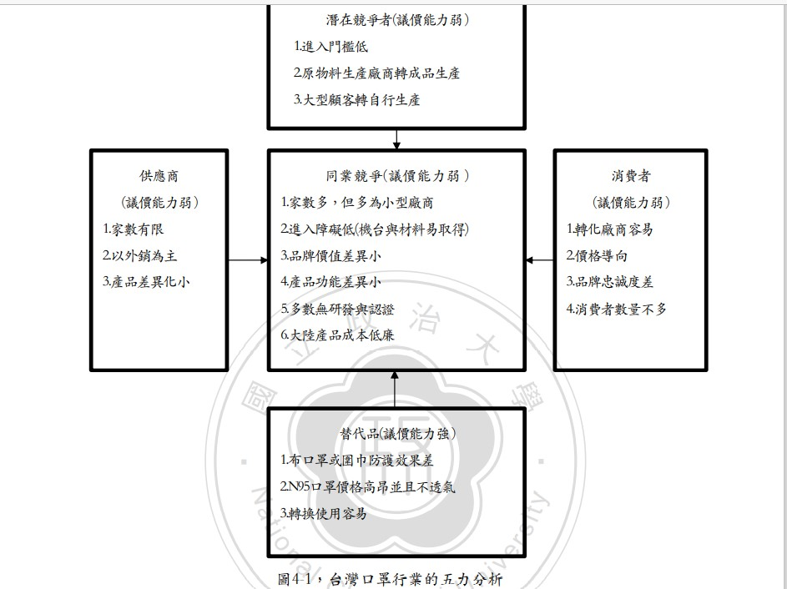

P45-48

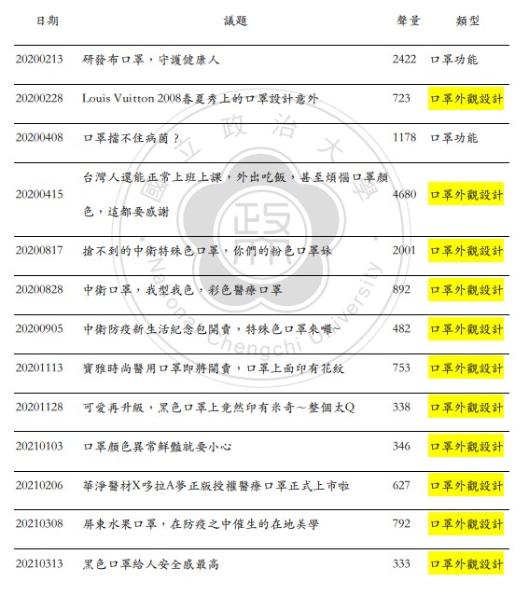

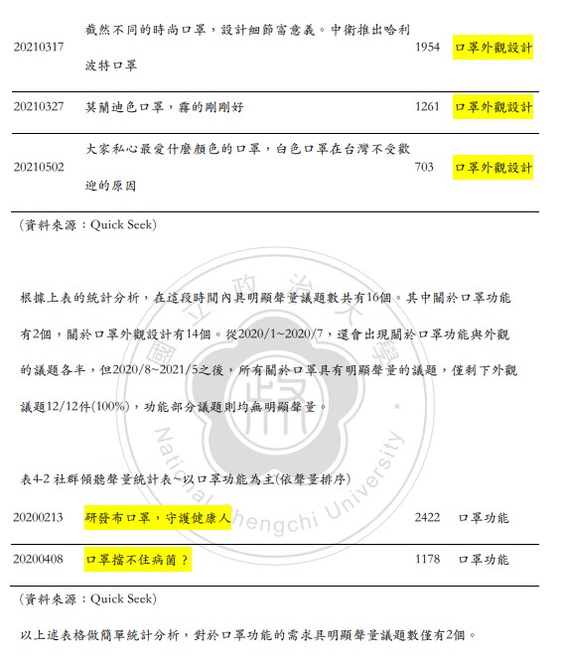

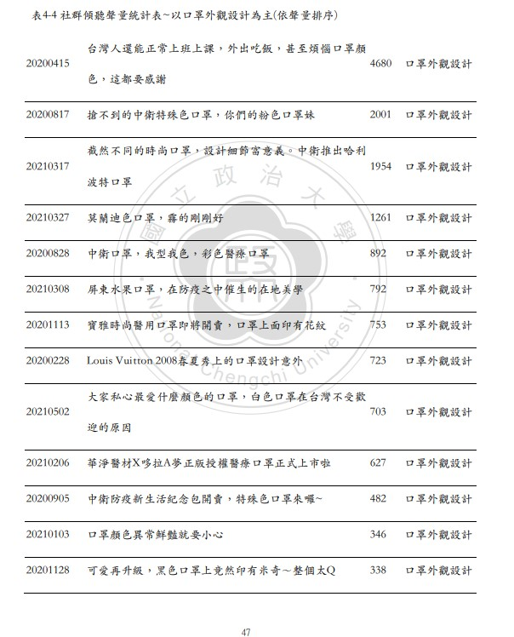

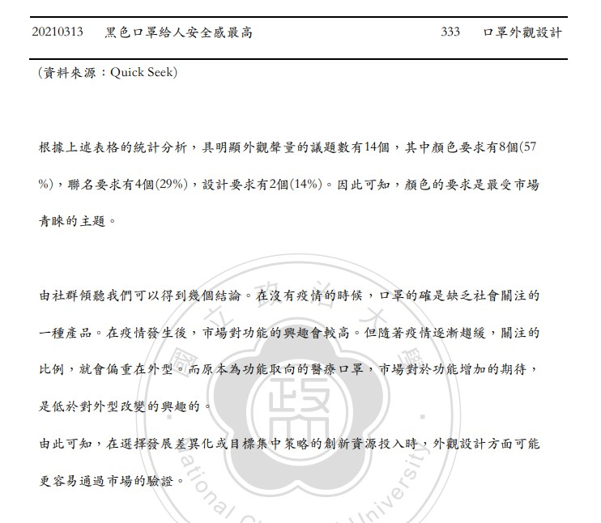

第五章建議p60

一樣以外觀造型口罩為例，是否能中請新型專利？或經營社群以绑定特殊族群(如鋼彈迷)的情感作為專屬情感限定？或直接與馳名品牌強強聯手，尤其獨家授權聯名商標進行跨界合作。亦或者與特定品牌，如三麗鷗，集英社，漫威，迪士尼等世界知名大型進行獨家授權，绑定口罩產品僅能有自己為獨家生產廠商，作為防範。都是可以思考的方向。